WEB-PROGRAMOZÁS II

Dokumentáció

D4JCRJ

Ölei András

<https://gitlab.com/Manfool/webprog2>

próbafelhasználó:

login1*;* *d4b90f2dfafc736205a98bf3ae6541431bc77d8e*

*http://www.oland.infora.hu/index.php*

A megnyitásnál egy navigációs sáv és két jquerry formázással megvalósított bekezdés fogad minket. Ezek közül az egyik rejtett, míg a másik változtatható hátterű.

A bejelentkezés:

Bejelentkezés nélkül felhasználók nem írhatnak sem híreket sem pedig véleményeket. Ha ezt mégis megpróbáljuk, ez a hibaablak jelenik meg:

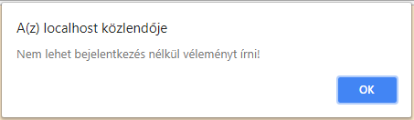

A weboldalon található bejelentkezési illetve regisztrációs lehetőség mely a bejelentkezés/regisztráció fülön közös form-on kapott helyet.

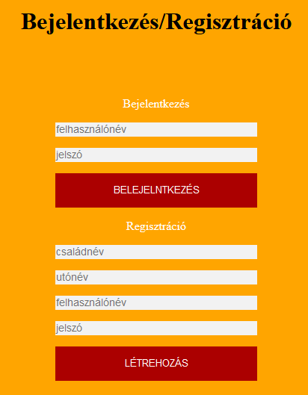

Hírek/vélemények

A weboldal session-t hoz létre majd sikeres bejelentkezés esetén üzenetablakot ad vissza, ezután elérhetővé válnak a közzétevésre szánt oldalak

Hír hozzáadása:

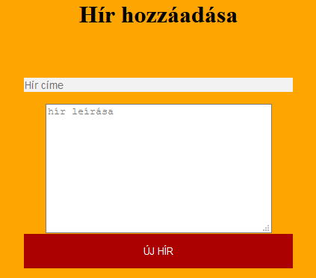

A hírek és vélemények időrendi sorrendben kerülnek mentésre külön-külön címmel, a közzétevő nevével együtt.

Kapcsolat

A kapcsolat oldal, ami csupán a publikus oldalak számának kitöltésére szolgál.

Kijelentkezés

A kijelentkezés gomb ami destroy művelet végez a session-on. Kijelentkezés esetén az oldal üzenet ablakot ad vissza.